Урок по теме «Функция у=ах²».
Учитель МБОУ СОШ № 6 им. Сахнова В. А.
Игнатова Л. Е.
8 класс, автор учебника Мордкович А.Г.
Образовательный аспект ТЦУ :
- научиться строить график функции у=ах²
- изучить свойства функции у=ах² и научиться их применять при решении задач.
Развивающий аспект ТЦУ:
- развитие умений сравнивать, выделять главное, делать выводы;
- формирование самостоятельности в мышлении;
- формирование навыков самоконтроля.
Воспитательный аспект ТЦУ:
- воспитание чувств самоуважения, взаимоуважения;
- привитие интереса к математике;
- воспитание чувств прекрасного.
ОБОРУДОВАНИЕ: проектор, цифры от 1-4, жетон с указанием количества талантов, сова – символ мудрости

ХОД УРОКА.
- Организационный момент
(на фоне музыки) приложение слайд 1, 2
Нам предстоит сделать на уроке не мало открытий.
Для начала совершим экскурсию в «столицу фонтанов» Петергоф.
Петергоф (Петродворец) , что в переводе с голландского означает «двор Петра» , – всемирно известная летняя резиденция всех российских императоров, начиная от его основателя Петра Первого и заканчивая последним из династии Романовых – Николаем II. Ни один парк Европы не может похвастаться таким количеством и разнообразием фонтанов, как Петергоф.
Ансамбль дворцов и парков Петергофа - памятник архитектуры и садово-паркового искусства выдающегося значения, получивший всемирную известность как "столица фонтанов" (всего в парках Петергофа 4 каскада и 176 фонтанов). Слайд 3-7.

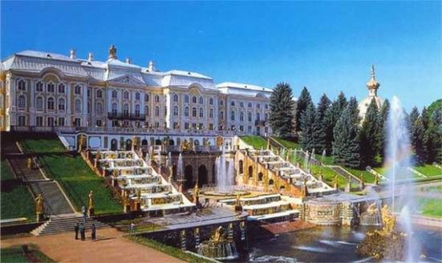
Вы никогда не задумывались, глядя на фонтаны, что напоминают потоки воды? Присмотритесь, пожалуйста.
Конечно, же это парабола.
Графиком кокой функции является парабола?
Графиком квадратичной функции.
Мы с вами продолжаем знакомиться с квадратичной функцией.
Учащиеся формулируют тему урока (записывают в тетрадь).
Давайте выясним с вами, что мы сегодня должны изучит на уроке.
Учащиеся формулируют цели урока.
Запишите по два примера функции у=ах².
Восстановим в памяти то, что поможет реализовать поставленные цели.
- Актуализация знаний учащихся
На доске имеется 4 тестовых задания. Для каждого задания предложены варианты ответов, один (два) из которых верный (варианты ответов записаны на листах с одной стороны ответ с другой стороны правильного ответа слово. После выполнения теста получается девиз урока).
Учащиеся поднимают номера правильных ответов- обратная связь. За каждый правильный ответ получаете один талант.
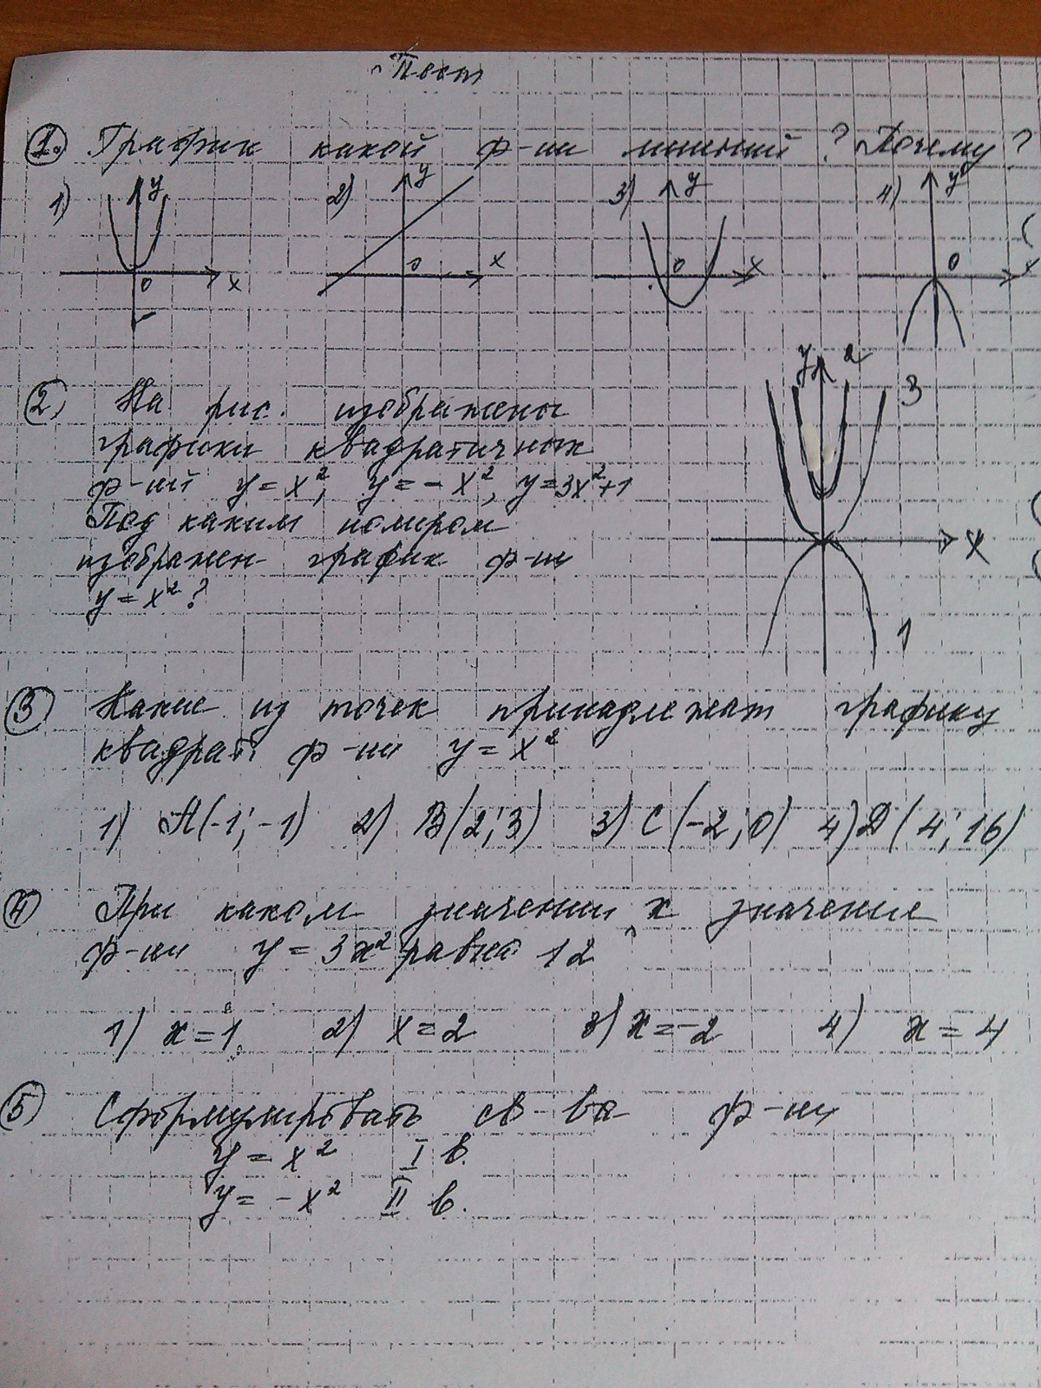
- График какой функции лишний. Почему?

ДОРОГУ
- На рис. Изображены графики квадратичных функций у=х², у=-х², у=3х²+1.Под каким номером изображен график функции у=х²?
ОСИЛИТ
- Какие из точек принадлежат графику квадратичной функции у=х²
- А(-1;-1); 2) В (2;3); 3) С(-2;0); 4) D (4;16)
ИДУЩИЙ
- При каком значении х значение функции у=3х² равно 12
- 1; 2) 2; 3) -2; 4) 4?
А МАТЕМАТИКУ МЫСЛЯЩИЙ.
Девиз урока: Дорогу осилит идущий, а математику мыслящий».
- Сформулировать свойства функции у=х²
Вспомнить свойства нам помогут общие сведения о квадратичной функции.
Учащиеся формулируют свойства функции у=х²
Проведите самооценку своей работы на данном этапе по следующему критерию:
Задание выполнили без затруднений – 5 талантов
Одно затруднение – 4 таланта
Два затруднения – 3 таланта
Три затруднения - 2 таланта.
Занесите результат в первую колонку листа учета знаний (проверка качества выполнения данного задания)

- УСВОЕНИЕ НОВЫХ ЗНАНИЙ
Работа в парах (выполняют практическое задание).
Два человека работают на доске (2 таланта). После практической работы – самопроверка.
Практическая работа (графики функции строить в одной системе координат):
Задание 1. Квадратичная функция задана формулой у=3х². Заполните таблицу и постройте график функции
Х | -2 | -1 | 0 | 1 | 2
у
Задание 2. Некоторая квадратичная функция задана формулой у=ах². Найдите число а, запишите получившуюся функцию, заполните таблицу и постройте график функции.
Х | -3 | -2 | -1 | 0 | 1 | 2 | 3
Y |  |  |  |  | -3
Вы построили графики двух функций у=3х² и у=-3х².
Посмотрите внимательно на графики. Опираясь на общие сведения о функции скажите, что у них общего, а в чем отличие (за каждый правильный ответ 1 талант).
Общие:
- графиком функции является парабола;
- вершина О(0;0);
- ось симметрии – Оу;
- симметричны относительно оси Ох;
- значения функций равны по модулю.
Отличие:
- у графика функции у=3х² ветви вверх, а у=-3х² ветви вниз;
- значения функции противоположны по знаку.
Можно ли сказать, что функции у=3х² и у=-3х² частный случай функции у=ах²?
Чему равен коэффициент а в функции у=3х²; у=-3х²?
От чего зависит направление ветвей параболы?
Постарайтесь сделать вывод.
Если а>0, то ветви параболы направлены вверх, если а<0, то ветви – вниз.
№ 17.1, 17.2, 17.8 – устно
Опираясь на данную схему и только, что проведенные вами исследования в ходе выполнения практического задания сформулируйте свойства функции у=ах²
СХЕМА:
- Ось симметрии
- Значения функции
- Возрастание (убывание)
Свойства функции у=ах²
- Ось симметрии – ось ординат;
- Если а>0, то у(х) >0
Если а<0, то у(х) <0
Если а=0, то у(х)=0
- Если а>0, то функция возрастает при х≥0 и убывает при х≤0
- Если а<0, то функция возрастает при х≤0 и убывает при х≥0.

№ 17.4 – устно описать свойства указанных функций
Проведите самооценку своих знаний по усвоению нового материала. Максимальное количество талантов 5. (результат заносится в лист самоучета знаний).
Проверка качества усвоения нового материала.
- ЗАКРЕПЛЕНИЕ НОВЫХ ЗНАНИЙ
№ 17.6 (б), 17.2
Дополнительно: №17.16 – 3 таланта
№ 17.17 - 4 таланта
№ 17.18 (а,б) - 5 талантов.

- ИТОГ УРОКА, ДОМАШНЕЕ ЗАДАНИЕ
Подведение итогов по критерию, заполнение листа рефлексии
Самый талантливый получает сову – символ мудрости
Запись домашнего задания и выставление оценок в дневник.
Дифференцированное домашнее задание:
«5» - п.17, № 17.14,17.18 (в,г), 17.59
«4» - п.17, № 17.14, 17.15, 17.35(а,б) слайд 8

Приложение
Лист учета знаний
Тест с обратной связью | Новый материал | Дополнительные ответы | Количество талантов | Оценка

Критерий итоговой оценки:
«5» - более 10 талантов
«4» - 8-10 талантов
«3» - 6-7 талантов

Лист рефлексии
Оцените свою работу на уроке, выбрав один из предложенных вариантов ответа.
- Вам было на уроке:
- удобно
- спокойно
- уютно
- интересно
- Оцените степень вашего усвоения материала
- усвоил полностью, могу применить
- усвоил полностью, но затрудняюсь в применении
- усвоил частично
- не усвоил.

